

 ***جامعة***
جامعة جزء من الجزائر،تقع في الجنوب الشرقي منها، و في الشمال الغربي لولاية الوادي، وقد شاء القدر أن يسجل في صفحات التاريخ دور هذه المنطقة التي لم تحيا قط على هامش الحقب التاريخية و إنما كانت دائما إقليما فاعلا و منفعلا مؤثرا و متأثرا منذ ما قبل التاريخ إلى السكان أوائل أمازيغ ثم الفتوى الإسلامية إلى فترة الإستعمارالروماني ثم الفرنسي إلى حاضر الدولة الجزائرية الفتية .لتنتمي جامعة إلى وادي ريغ،الذي يعتبر من أقدم الأودية في الصحراء حيث كان مصدر أساسي للعيش في منطقة الواحات الزاخرة بكل أصناف النخيل و أدى هذا الوادي إلى استقطاب جملة من القبائل العربية، المنحدرة في الأغلب من السعودية،اليمن،الكويت،العراق،والساقية الحمراء ،و هذا السبب في تسمية جامعة بهذا الإسم حيث أنها جمعت عدة من القبائل فيها منذ زمن بعيد.

**جدول التعداد للدائرة خلال إحصائيات سنة1998:
 |  | 1998 | جانفي 2001
البلدية | المساحة | عدد السكان المحصي | عدد السكان التقديري
جامعة | 780كم2 | 37474 | 43231

***الفلاحة و ثروة النخيل***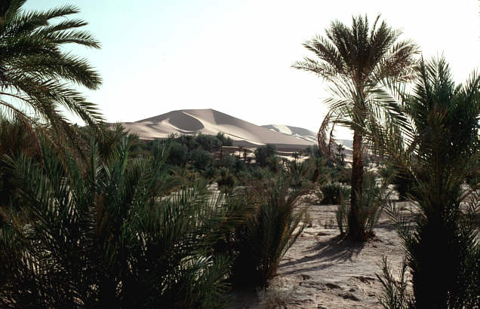
الجزائر البلد الخامس لإنتاج التمور بعد العراق ، إيران،السعودية ،مصر و في الجزائر جامعة - المغير-- توقرت يعتبرون المصدر الأساسي للتمور العالمية وكذلك تنتج التمور بجودة عالية في بسكرة وطولقة و ضواحيها. و يبلغ عدد النخيل المنتج في منطقة جامعة حوالي مليون و300 ألف نخلة و تنتج هذه الثروات سنويا ما يعادل 60 ألف طن اي بنسبة 65% دقلة نور ثم الدقلة البيضاء ثم الغرس و أنواع أخرىكثيرة.

***جدول وسائل النقل في جامعة (إ حصائيات 1998):
النوع | العدد | النوع | العدد
عربات الحمير و البغال | 3211 | النقل الحضري | 10
الدراجات النارية | 1822 | الدراجات العادية | 6506
السيارات العادية | 624 | الجرارات | 385
سيارات النقل الريفي | 24 | سيارات الأجرة | 60
الحافلات المحلية | 11 | الشاحنات | 157

التعليم:
انطلق التعليم في المنطقة عن طريق المدارس القرآنية، و قد استمرت هذه التقاليد أثناء تواجد الإستعمار الفرنسي الذي غزا المنطقة بجيوشه الجرارة ولكنه فشل في غزو القلوب العامرة بالقرآن الكريم. و لقد قام لوح القرآن بحفظ هوية المنطقة و حماية لغتها و أصالتها و آدابها،فرحم الله شيوخ الجوامع. مع تطور قرية جامعة إلى بلدة و ازدياد نسبة النمو و مع تطور وضع التعليم ودخول الأفكار الجديدة ،تم إنشاء مدرسة عصرية بقاييس ذلك الوقت وكان ذلك خلال 1956- 1957و قد قسمت مساحة المدرسة إلى جناح للذكور(مدرسة بن مبروك) و جناح للإناث (مدرسة رحماني أم الخير)، و لقد اشتهرت في ذلك الوقت ما يعرف بنهاية الدروس الإبتدائية مما استدعى إنشاء مؤسسات بعد المرحلة الإبتدائية،وكانت أول إكمالية بدائرة جامعة (الإكمالية الفلاحية) وذلك سنة1965—1964ليزداد بعدها عدد الإكماليات إلى 10 إكماليات(بن باديس—جعفري--طريق توقرت--حي الجبل—وغلانة—تقديدين---سيدي عمران—المنصورة—تندلة—المرارة--مازر الزاوية) و ازداد التطور ليدخل الثانويات في نطاقه فقفز الرقم من ثانوية واحدة إلى أربع ثانويات هي( المختلطة—أول نوفمبر54—المتقنة—سيدي عمران)وليقفز عدد الطلاب من 300طالب ثانوي إلى 3000طالب. و مازال التطور العلمي بدائرة جامعة يشهد العديد من التطور و التخطيط له من خلال إنشاء مراكز التكوين المهني و العناية بالإعلام الآلي لمسايرة كوكبة العصر.
جدول الهيكل التعليمية والتعليم (1999—2000 
المؤسسة التعليمية | عدد المؤسسات | عدد الإطارات | عدد الطلبة/المتكونين
التعليم الأساسي | 32 | 401 | 13345
التعليم الإكمالي | 10 | 251 | 5127
التعليم الثانوي و التقني | 4 | 182 | 2847
التكوين المهني | 1 | 19 | 541منهم177متمهن
الإعلام الآلي | 3 | 4 | 85
جامعة التكوين المتواصل | 1 | 15 | 350
المجموع | 52 | 863 | 22295
***ملاحظة**
أرجو من قارىء الموضوع و خاصة أهل البلد أن يعذرونا عن حصول التقصير ،و لإبداء أي ملاحظة يمكن الإتصال على messaoud@kfupm.edu.sa.
معظم ما ورد في الموضوع مقتبس من كتاب جامعة حضارة واد ريغلصاحبه القائد فيصل بسرة (سليل الحركة الكشفية).

